Dn. 08.06 .2020r.
CZĘŚĆ II
Temat dnia: Zwierzęta na świecie.
- „Kameleony”- zabawa plastyczna z wykorzystaniem foliowego woreczka ( torebki strunowej). Opiekun rysuje na woreczku czarnym flamastrem kameleona. Do środka woreczka wlewa kolorowe farby. Rodzic pyta dziecko:
- czy kameleon może przybrać każdą barwę?(nie)
- jakie kolory przybiera? ( brązowy, zielony i jego odcienie)
- dlaczego zmienia kolor? ( Żeby przypodobać się samicy, ze względu na temperaturę, światło, w obliczu zagrożenia).
Kameleony to jaszczurki, najwięcej jest ich w Afryce.
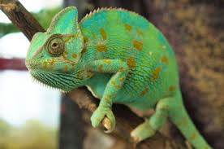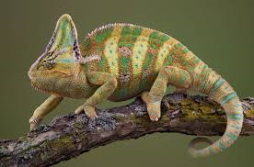
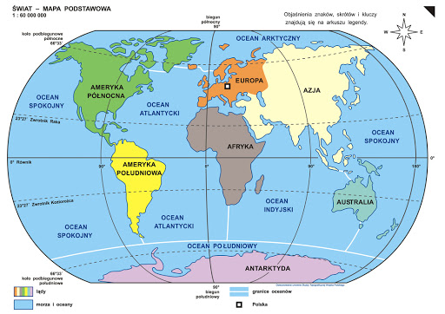

- „Odgadnij kto to”- zagadka
Ten dość znany dziwny ptak
Elegancki nosi frak
I we fraku swym na co dzień
Bierze kąpiel w zimnej wodzie.
PINGWIN
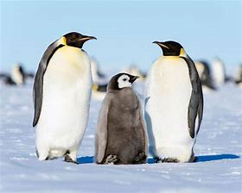

- „ Ciekawostki o pingwinie”- obejrzy filmik.

https://www.youtube.com/watch?v=kxzMw1C7id8

- „ Pingwinek”- praca plastyczna

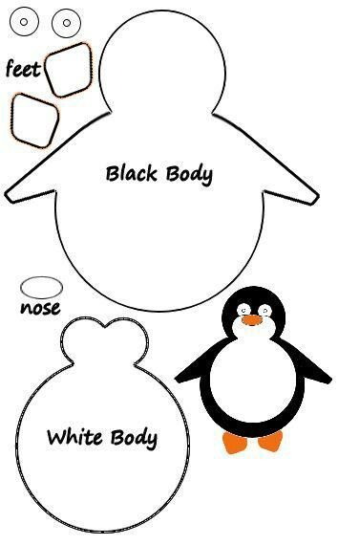
- „ Chodź jak pingwin”- zabawa ruchowa.
Dziecko chodzi jak pingwin z balonem miedzy nogami.

Dn. 09.06 .2020r.
CZĘŚĆ I
Temat dnia: Z wizytą w ZOO.

- Zabawa z muzyką

https://www.youtube.com/watch?v=xm93WFJ7bNs

2. Wiersz „W ZOO”- wysłuchaj i opowiedz na pytania

W ZOO

By kolibry przez wronę
Nie ostały zjedzone,
By przypadkiem też wrony
Nie zjadł lis wygłodzony,
Żeby lis zaś przy tym
Nie zjadł wilk z apetytem,
By pantera w chwil kilka
Nie zdążyła zjeść wilka
I pantery by tygrys
Na śniadanie nie przegryzł,
By tygrysa ( zgadliście!)
Nie zjadł lew, oczywiście...

O to dbać musi stale,
Pilnie patrząc wokoło
Stary Michał Kawalec,
Co dozorcą jest w ZOO.

Musi dbać i o siebie,
Żeby sam przypadkiem
Lwią się nie stał kolacją
Lub tygrysim obiadkiem.

Pytania :
- czy byłaś kiedyś w zoo?
- jak wyjaśnić swoimi słowami, czym jest zoo?
- dlaczego niektóre zwierzęta mieszkają w zoo?
- jak należy tam się zachowywać?
- czy można karmić zwierzęta w zoo?
3. „ odgadnij zagadki o zwierzętach”- obejrzy filmik

https://www.youtube.com/watch?v=xlXEn3l6vYM

4. „Wybierz się z Julką na wycieczkę do zoo” – karty pracy str. 30a
5. „ Połącz liniami rysunki” - karty pracy str.30b
6. „ Żyrafa”- praca plastyczna. Technika dowolna
Tworzenie cętkowanych żyraf.
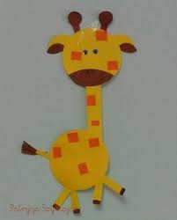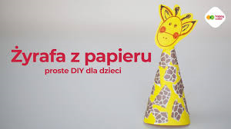
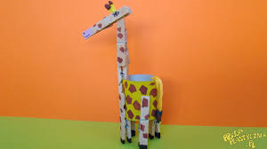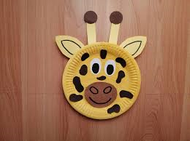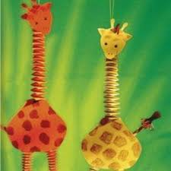

- „ Małpi gaj”- zabawa ruchowa.
Rodzic rozkłada wspólnie z dzieckiem tor przeszkód ( piankowe schody, podest, rozłożona skakanka, krzesełko). Dziecko zmienia się w małpkę, której ulubionym zajęciem jest wspinanie się na przeszkody.

Dn. 10.06 .2020r.
CZĘŚĆ II
Temat dnia: Polskie zwierzęta.

- „ Gąbkowe łapki”- praca plastyczna
Wycinanie odcisków łap zwierząt z gąbki. Następnie odciskają w farbie łapkę na kartonie.
- Ćwiczenia logopedyczne usprawniające narząd mowy – język, wargi, żuchwę:
Rzeka – dzieci naśladują łódkę płynącą po rzece od brzegu do brzegu – poruszają językiem pomiędzy otwartymi kącikami ust. Następnie naśladują odgłos rzeki: plum, plum, plum.
Rybki – dzieci naśladują rybki, które wyskakują z wody – unoszą czubek języka w stronę nosa, a po chwili opierają go o górne zęby, kilkakrotnie powtarzają ten ruch.
Pszczółki – dzieci naśladują ruchy latających pszczół – opierają język o wewnętrzną stronę górnych zębów, a następnie język opada do wewnętrznej strony dolnych zębów.
Miód – dzieci naśladują misia, który zjadł baryłkę miodu i oblizuje się po jego zjedzeniu – prowadzą język ruchem okrężnym po górnej i po dolnej wardze.
Czyste powietrze – dzieci wdychają świeże powietrze – wciągają powietrze nosem i wypuszczają ustami.
Wąż – wśród trawy sunie wąż, dzieci naśladują odgłos syczenia węża na głosce sssssss – opierają język o dolne zęby, rozciągają wargi szeroko – jak do uśmiechu. Kontrolują w lusterku, czy język nie wychodzi przed zęby.
3. Zabawy paluszkowe
https://www.youtube.com/watch?v=leJ4gh_H4t4&list=PLieGE089x77ANs8g4t2GCvCpsSCzlyeNa

https://www.youtube.com/watch?v=qhvS9qq8_g8&list=PL-z_y891E6Xw8E7JVbB7FANrGIwdivifG

https://www.youtube.com/watch?v=YJyNoFkud6g&list=PLAH5f4r7ahzxBJ-RULqecr45XVoeKRn4a&index=2

- „ Pomaluj- karta pracy
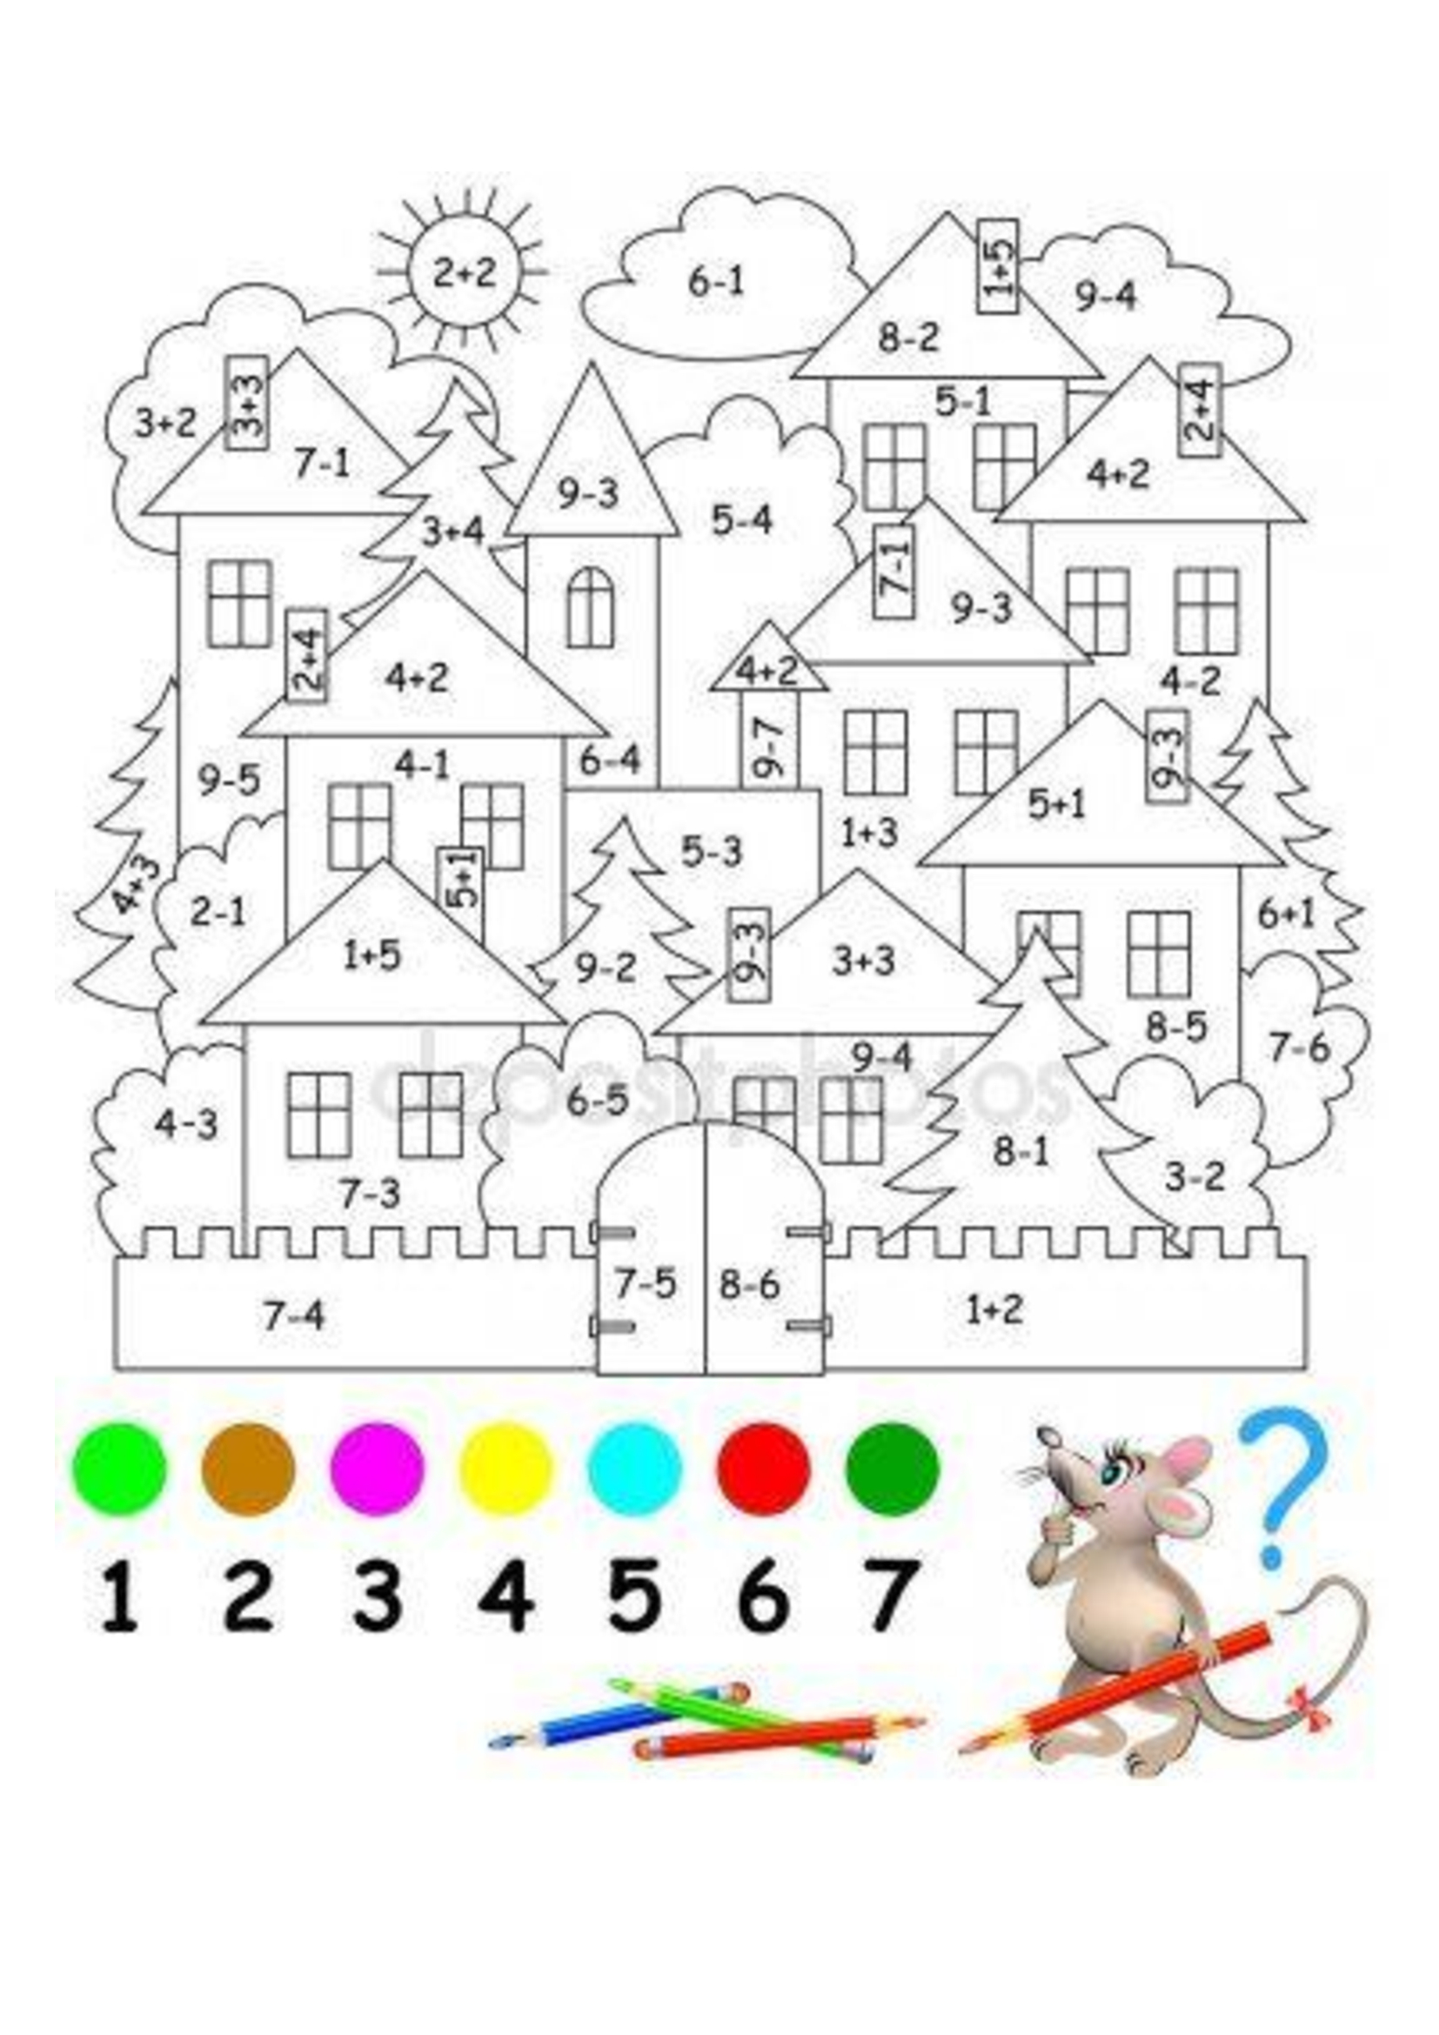

Dn. 12.06 .2020r.
CZĘŚĆ II
Temat dnia: Zwierzęta aktywne nocą.
- Zabawy z podskokami przy muzyce.

https://www.youtube.com/channel/UCNvmmTV6Jxhc17vlp6kB0XQ

- „ Pomóż nietoperzowi”- karta pracy

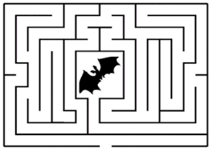
- „Wykonaj działania”- karta pracy

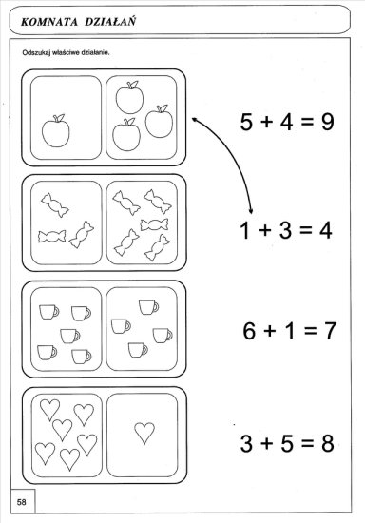

- „ Połącz kropki”- karta pracy
